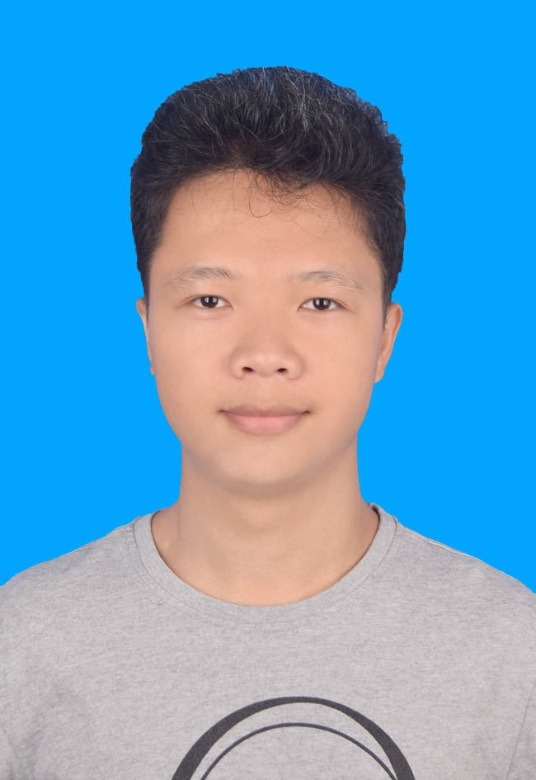

技能介绍

半年Java后台开发经验，熟悉spring框架，是物联网云项目的主要工程师，负责系统的对外开放模块和语音控制模块的开发，负责系统接入各大对话式人工智能平台，负责系统语义理解模块的开发，制定系统的对外开放协议。熟悉SSM后台开发框架，掌握OAuth授权协议Server和Client端的搭建，熟悉HTTP/S协议，MQTT协议，正则表达式和lambda表达式，了解Redis，MySQL，Docker，Git，SVN，Jenkins，Tomcat，Nginx及JVM调优。

黄大宇

工作经历
求职意向

艾韵智能（深圳）有限公司

2018.02~至今 Java开发工程师

产品：艾韵智能场景控A1

- 负责公司IOT设备云与各大对话式人工智能平台的对接工作，有百度DuerOS，天猫AliGenie，小米IOT，若琪Rokid，出门问问Mobvoi，猎豹Orion等。
- 负责项目的OAuth2.0协议的Server端搭建。
- 完成语音控制硬件设备模块的开发。
- 使用Redis数据库实现数据缓存，减少数据查询时间，提高效率。
- 负责项目接入科大讯飞AIUI的智能家居技能的语音理解，意图理解。
- 负责公司技术文档的编写与维护，并同步到GitLab。
- 负责MySQL数据库维护工作；
- 编写系统对外开放协议。
Java开发工程师

个人信息

毕业院校：广东青年职业学院
毕业专业：物联网工程
出生年月：1995年07月
现居住地：深圳市南山区
政治面貌：中共预备党员
联系电话：13590074767
邮箱：huangdayuemail@gmail.com
GitHub：github.com/huangdayu

自我评价

国家二级Java编程证书
全国高新技术（物联网）证书
技能证书

- 对工作负责，责任心强。
- 为人好学，学习能强。
- 热爱物联网行业。
- 追求技术的进步。

